УТВЕРЖДЕНО

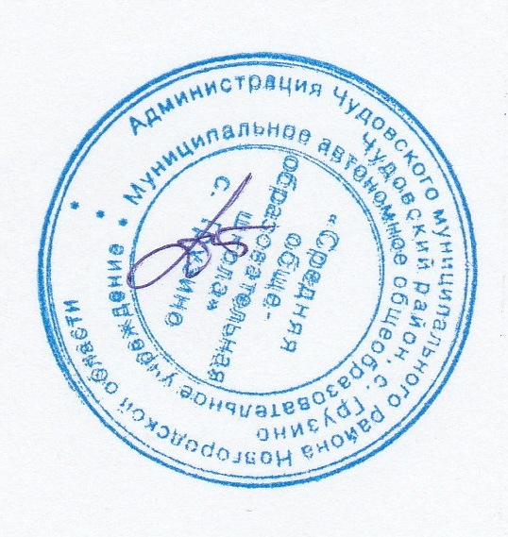

Директор школы: Денисова Н.В.

Протокол
школьного этапа олимпиады по русскому языку
6,8,11 КЛАСС(Ы)
___12.10.2021_ г.
(дата)
 | № п/п | Код | ФИО участника | Класс | ОУ | Учитель | Общий балл | Место
 |  |  |  |  | МАОУ «СОШ» с.Грузино | Парушкина Т.И. | Общий балл | Место
 | 1. | А-1 | Алексеев К | 6 |  |  | 10
 | 2. | В-1 | Виноградова П. | 6 |  |  | 20
 | 3. | В-2 | Васильева А | 6 |  |  | 28 | 3
 | 4. | В-3 | Воронов А. | 6 |  |  | 25 | 2
 | 5. | П-1 | Петрова А | 6 |  |  | 18
 | 6. | П-2 | Петров С | 6 |  |  | 21
 | 7. | П-3 | Прокофьев А | 6 |  |  | 5
 | 8. | С-1 | Столярова А | 6 |  |  | 16
 | 9. | Ф-1 | Фомин Р | 6 |  |  | 25 | 2
 | 10 | Я-1 | Яковлев А | 6 |  |  | 25 | 2
 | 11 | Ч-1 | Чижова Д. | 6 |  |  | 17
 | 12 | М-1 | Матвеева П. | 6 |  |  | 15
 | 13 | А-2 | Аникина Е. | 8 |  |  | 24,5
 | 14 | Б-1 | Бачурина В | 8 |  |  | 24,5
 | 15 | И-1 | Иванов И. | 8 |  |  | 48,5 | 1
 | 16 | З-1 | Зусько И. | 8 |  |  | 30,5 | 3
 | 17 | М-2 | Марченко А. | 8 |  |  | 29
 | 18 | К-1 | Константинова А. | 8 |  |  | 39 | 2
 | 19 | К-2 | Кузнецова М. | 8 |  |  | 48,5 | 1
 | 20 | Ц-1 | Цубикс Р. | 8 |  |  | 29,5
 | 21 | С-2 | Сметанина Л. | 8 |  |  | 18,5
 | 22 | Б-2 | Бородина С. | 8 |  |  | 18,5
 | 23 | П-4 | Панова С. | 8 |  |  | 24
 | 24 | К-3 | Костина М | 11 |  |  | 8
 | 25 | П-5 | Полякова П. | 11 |  |  | 12,5

